新 书 推 荐
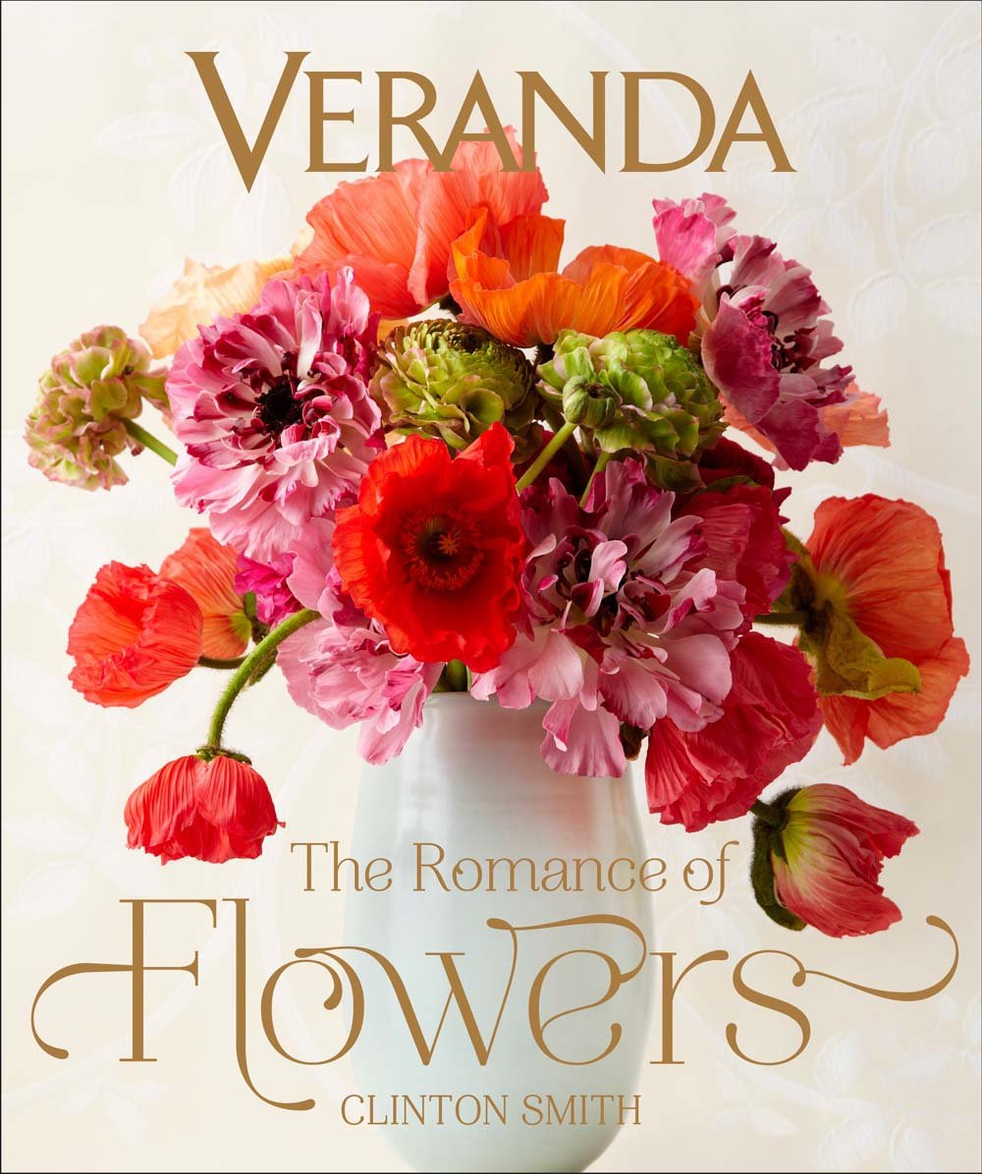
中文书名：《花的罗曼史》
英文书名：Veranda The Romance of Flowers
作 者：Clinton Smith
出 版 社：Hearst
代理公司：Sterling Publishing/ANA
页 数：288页
出版时间：2015年10月
代理地区：中国大陆、台湾
审读资料：电子稿
类 型：生活

内容简介：

将户外鲜花带进室内！美丽的插花一直是《阳台》杂志的特色，这本集锦汇集了有史以来杂志上刊登的最精致的插花。这些独特的设计均由世界顶尖的花卉艺术家完成，体现了《阳台》读者们对优雅生活的向往。从迷人的床头花束到令人惊叹的桌花，从插在玻璃花瓶里的黄玫瑰，到餐桌上自由摆放的多肉植物，这些设计会吸引任何一位欣赏色彩搭配、艺术性和想象力的读者。

作者简介：

克林顿·史密斯（Clinton Smith）是著名室内设计和生活杂志《阳台》（Veranda）的主编。他是一位屡获殊荣的记者，稿件内容涵盖室内设计、风格、建筑、旅游、奢侈生活方式等主题。他在《阳台》杂志工作期间，该杂志展示了最精巧的装饰品、最时尚的户外活动、最精美的首饰、最漂亮的鲜花和最有趣的娱乐方式，成了寻找最佳享受的读者的终极参考书。

此前，他曾担任《亚特兰大家居与生活方式》（Atlanta Homes & Lifestyles）杂志的编辑部主管。他还在苹果公司位于硅谷的全球总部工作过，还做过《南方口音》（Southern Accents）杂志的资深编辑。他是土生土长的德克萨斯人，毕业于密西西比大学。

谢谢您的阅读！
请将回馈信息发至：俞晓宁（Winnie Yu）
安德鲁﹒纳伯格联合国际有限公司北京代表处
北京市海淀区中关村大街甲59号中国人民大学文化大厦1705室, 邮编：100872
电话：010-88810959
传真：010-82504200
Email: winnie@nurnberg.com.cn
网址：www.nurnberg.com.cn
微博：http://weibo.com/nurnberg
豆瓣小站：http://site.douban.com/110577/

